青岛市二○一六年初中学业水平考试
地 理 试 题（第Ⅱ卷）

（考试时间：90分钟；满分：80分）
真情提示：亲爱的同学，欢迎你参加本次考试，祝你答题成功！

1．本试题分第Ⅰ卷和第Ⅱ卷两部分。第Ⅰ卷6页，35个选择题，共35分；第Ⅱ卷6页，6个非选择题，共45分。
2．所有题目的答案都必须填涂和填写在答题卡上，答在试题卷上无效。
第Ⅱ卷（非选择题 共45分）
二、综合题
36．读图18贵州某区域等高线地形图和“之”字状公路景观图，完成下列问题。（7分）
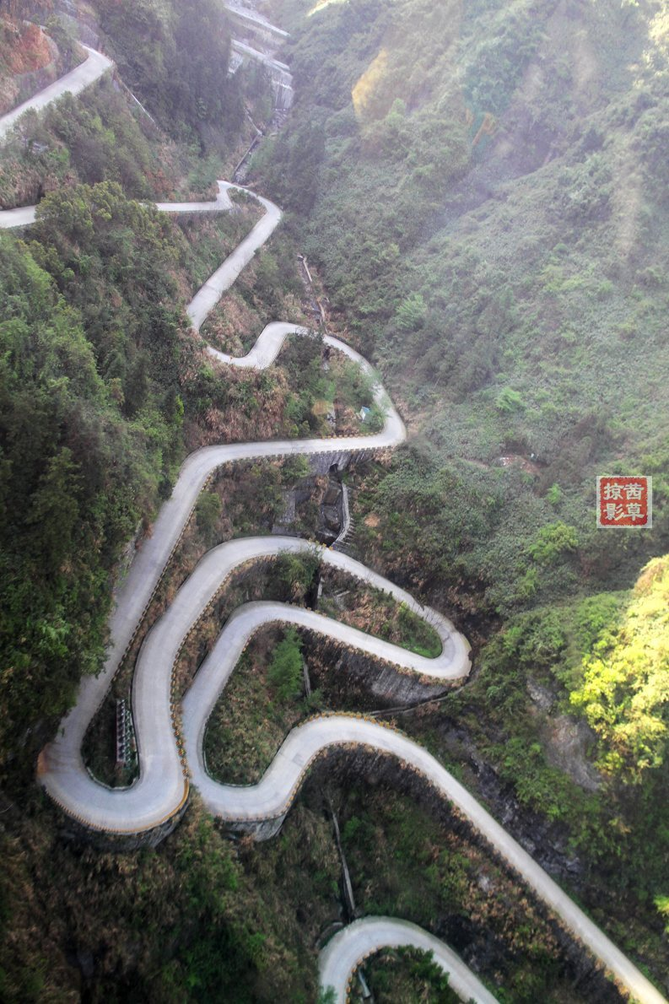
①
③
②
800
1000
800
1200
甲
800
河流
等高线
公路
图例

[来源:学科网ZXXK]

图18

（1）图中①②③处海拔最高的是__________处。（1分）
（2）在山区公路建设中，陡坡段增加“之”字状弯曲，原因是_________（1分）
A．尽可能连接居民点 B．尽可能减缓坡度
C．尽可能避免跨越河流 D．尽可能缩短距离
（3）甲处山体部位的名称是____________。试分析公路从该部位通过的原因。（2分）
（4）描述图中河流干流的大致流向。（1分）
（5）本地区土层较薄，由于不合理的垦殖活动，破坏了原有植被，造成严重的水土流失，导致出现______________现象。为了减轻此现象造成的危害，贵州可实施哪些生态环境恢复措施？（2分，至少写出两种）
37．读日本和青岛相关图文资料，完成下列问题。（8分）
30°
40°
140°
130°
工业区
日
太
洋
平
本
海
30°
40°
140°
130°
夏
季
风
冬
季
风
图19
山地

（1）日本是东亚岛国，领土中面积最大的岛屿是_________________，主要的地形类型是 __________________。（2分）
（2）日本海沿岸年平均降雪量在400毫米以上，在日本被称为“特别豪雪地带”。试分析日本海沿岸冬季降雪“特别豪”的原因。（2分）

（3）将日本工业分布特点的主要原因填写完整。（2分）
工业主要分布
在_________
沿岸
岛国多良港，海运便利
方便原材料和燃料的进口
降低运输成本
方便_________
的出口
黄

海
青钢旧址
青钢新址

（4）青钢由李沧区北部搬迁至青岛西海岸董家口临港产
业区。厂区紧邻40万吨级矿石码头，并建了青钢专用矿石泊
位和钢材发运泊位，降低了运输成本。结合以上信息和图20
分析青钢搬迁到董家口港区的优势。（2分）
[来源:学.科.网]
图20
38． 读图21欧洲西部和北美地区气候类型分布图，完成下列问题。（7分）

图21

温带海洋性气候
地中海气候
高山高原气候
亚热带湿润气候
热带沙漠气候
极地气候
温带大陆性气候
图
例

（1）欧洲西部和北美地区均北临的大洋是____________，两地区都主要位于五带中的 ___________。（2分）
（2）与欧洲西部相比，北美地区的温带海洋性气候在地区分布上有什么特点？其主要的影响因素是什么？（2分）

（3）分别说明两地区发展乳畜业的气候条件。（2分）

（4）从社会经济方面分析两地区乳畜业发达的共同主要原因。（1分）

39．读图22三江平原、三江源和三江并流地区分布图，完成下列问题。（8分）
1
4
7
10
0
200
400
600
800
流量（立方米/秒）
M
N
（月）
A
三江平原
三江源
三江并流

图22

（1）河流A是_______________，读图23
该江某水文站多年平均径流量图，可知M、N
两汛期出现的季节分别是________和_______，
并解释M汛期形成的原因。（4分）
图23
（2）三江源地区是黄河、长江和______________（河流）的发源地，其源头水源补给形式主要是____________________________________。（2分）
（3）三江并流位于我国横断山区，是世界上罕见的高山深谷地貌代表地区，试分析此地水能资源丰富的原因。（2分）
40．读人口相关资料，完成下列问题。（7分）
材料一：现阶段我国人口再生产类型实现了由高出生、低死亡、高增长的传统型向低出生、低死亡、低增长的现代型历史性转变。
(年)
(%)
材料二：当一个国家或地区65岁及
以上人口占人口总数的7%，即意味着这
个国家或地区进入到老龄化社会。图24
为1998—2014年我国65岁及以上人口
占人口总数变化趋势图。
图24
（1）现阶段我国人口再生产类型实现了历史性转变，使得“世界70亿人口日”的到来推迟了5年。这一转变得益于我国把______________________作为一项基本国策。（1分）
（2）由材料二可知，我国大致从___________年开始进入老龄化社会，此后人口老龄化的发展趋势是__________________________。说出人口老龄化对我国社会发展带来的负面影响。（3分）
（3）我国决定自2016年1月1日起实施全面二孩政策，该政策对青岛市人口数量和老龄化现象有何影响？（2分）
（4）据统计2014年末，青岛市常驻人口超过900万，其中登记流动人口超过200万，居全省首位。流动人口给青岛市带来哪些有利的影响？（1分）
41．长绒棉以其纤维长、色泽好、品质高而受到国内外用户的青睐。某中学地理兴趣小组拟探究“影响长绒棉分布的主要自然条件”，请你与该小组一起完成下面的探究过程。（8分）
探究主题：影响长绒棉分布的主要自然条件
探究材料：图25新疆长绒棉分布图和埃及长绒棉分布图
长绒棉
长绒棉

图25
尝试探究：
（1）地形与长绒棉分布
据新疆长绒棉分布图可知，新疆长绒棉主要分布在山麓和盆地边缘的____________地带，地形平坦；据埃及长绒棉分布图可知，埃及长绒棉主要分布在______________谷地和三角洲地区，土壤肥沃。（2分）
（2）气候与长绒棉分布
新疆地属温带大陆性气候区，埃及主要位于热带沙漠气候区，两地有利于长绒棉生长的共同气候条件是昼夜温差大，降水少，晴天多，____________。（1分）
（3）水源与长绒棉分布
新疆的山麓和盆地边缘地带有较丰富的高山冰雪融水和地下水；埃及的尼罗河为长绒棉生长提供了丰富的灌溉水源。
归纳总结：长绒棉的分布主要与地形、________和_______等自然条件有着密切的联系。（2分）
迁移应用：

200
200
1000
1000
1000
1000
200
200
长绒棉
等高线
温带大陆性气候
候
高
山
高
原
气
河流
图例

图26

深居亚欧大陆内部的中亚地区，也是世界上长绒棉的主要产区。结合图26，分析中亚长绒棉种植的有利自然条件。（3分）
（1）___________________________________________________________________。
（2）___________________________________________________________________。
（3）___________________________________________________________________。

